ประกาศเทศบาลตำบลร่มเมือง
เรื่อง การโอนงบประมาณรายจ่ายประจำปี พ.ศ. ๒๕๕๖

.........................................................

ตามที่เทศบาลตำบลร่มเมือง อำเภอเมืองพัทลุง จังหวัดพัทลุง ได้ทำบัญชีโอนงบประมาณรายจ่าย ประจำปี ๒๕๕๖ ครั้งที่ ๑/๒๕๕๖ ซึ่งได้รับอนุมัติจากผู้บริหารท้องถิ่นแล้ว เมื่อวันที่ ๒๘ เดือน ธันวาคม พ.ศ. ๒๕๕๕ เทศบาลตำบลร่มเมือง จึงประกาศเพื่อให้ประชาชนได้ทราบต่อไป
ประกาศ ณ วันที่ ๒๘ ธันวาคม พ.ศ. ๒๕๕๕

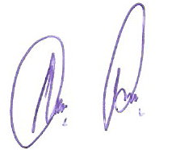
(ลงชื่อ)

(นายสมพงษ์ ดอนเพ็งจันทร์)
นายกเทศมนตรีตำบลร่มเมือง

d/อรอุษา /ประกาศ ทต./น. ๙ /ค ๐๖

